1. Создание репозитория или клонирование существующего 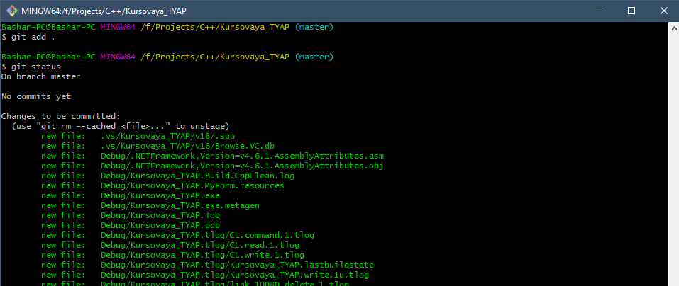

2. Внесение ряда изменений в файл(ы) и выполнение коммитов (кол-во не меньше 2)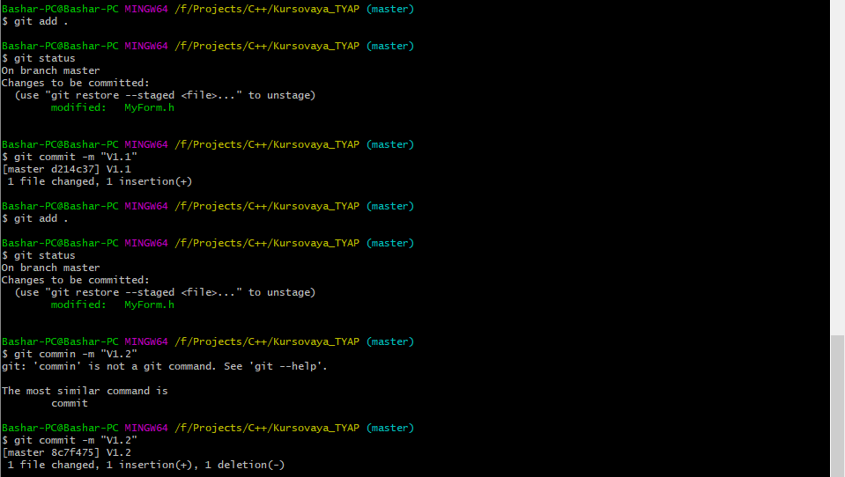

3. Создание веток и выполнение ряда изменений в проекте в созданных ветках

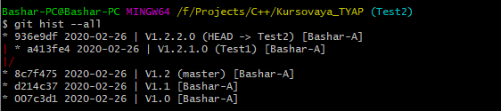

4. Слияние ветки с веткой мастер без конфликтов 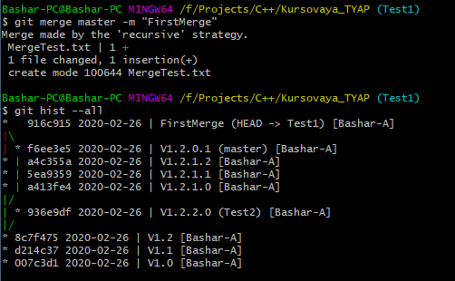

5. Слияние ветки с веткой мастер с решением возникающих конфликтов

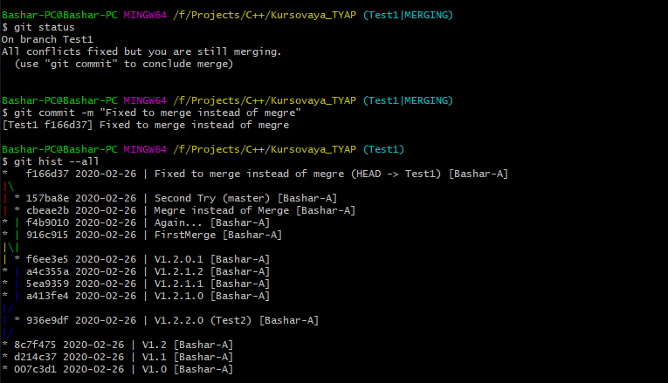

6. Откат изменений до одного из предыдущих коммитов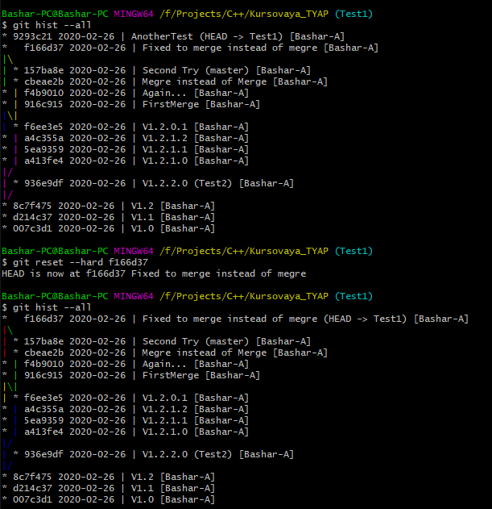

7. Настроить игнорирование git’ом файлов определенного расширения с использованием glob-шаблонов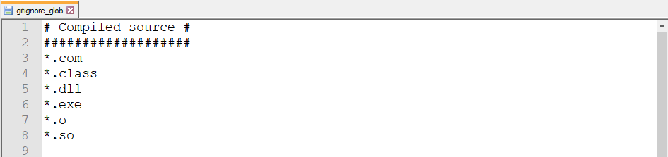

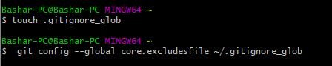

8. Вывести лог коммитов в измененном пользовательском формате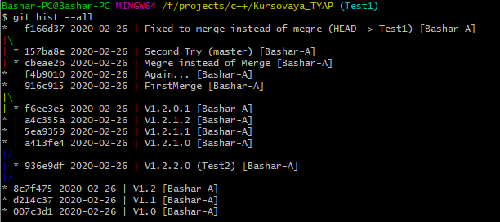

9. Переименовать ветку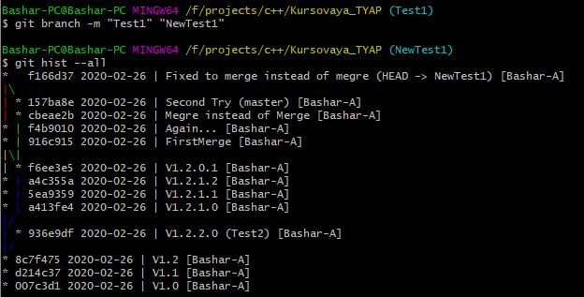

10. Провести в ветке работу и слить с веткой master, удалить слитую ветку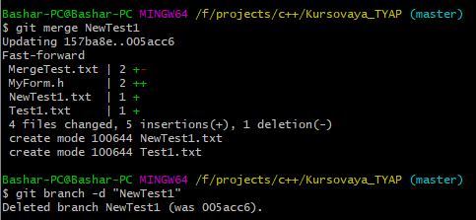

11. Настроить удалённый репозиторий: получить изменения из репозитория и отправить изменения.